**คู่มือการใช้งาน GXP16XX (Users)**

**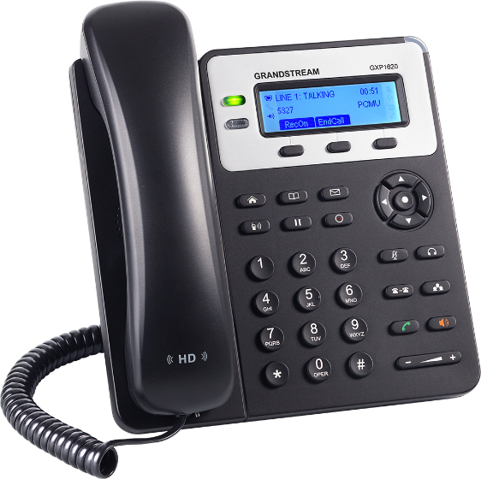**

**วิธีการเชื่อมต่อโทรศัพท์**

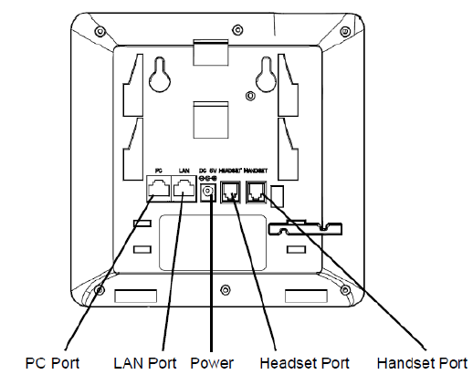

|  |  |
| --- | --- |
| **Handset Port** | เชื่อมต่อกับสายหูฟัง (RJ9) สำหรับหูฟังแบบถือ |
| **Headset Port** | เชื่อมต่อกับสายหูฟัง (RJ9) สำหรับหูฟัง |
| **LAN Port** | เชื่อมต่อกับสาย LAN (RJ-45) 10/100Mbps (GXP1620/1625) , 10/100/1000Mbps (GXP1628) และรองรับ PoE (802.3af) (GXP1625/1628) |
| **PC Port** | เชื่อมต่อกับสาย LAN (RJ-45) 10/100Mbps (GXP1620/1625) , 10/100/1000Mbps (GXP1628) สำหรับคอมพิวเตอร์ |
| **Power Jack** | เชื่อมต่อสายไฟ 5V DC, 600mA |

**ความหมายของปุ่มต่างๆ**

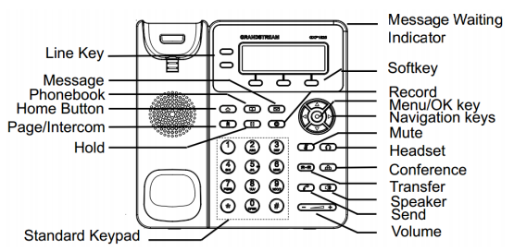

|  |  |
| --- | --- |
| **Hold** | ใช้สำหรับพักสายและยกเลิกการพักสาย |
| **Transfer** | ใช้สำหรับโอนสายสนทนา |
| **Conference** | ใช้สำหรับการประชุมสายโดยทำได้สูงสุด 3 สาย |
| **Home** | กลับสู่หน้าจอหลัก |
| **Page/Intercom** | คีย์ลัดสำหรับการทำ Page/Intercom (จำเป็นต้องตั้งค่าผ่าน WEB UI) |
| **Record** | สำหรับบันทึกการสนทนา (ใช้กับ IP PBX Grandstream และจำเป็นต้องเปิด Feature ที่ตู้ก่อน) |
| **LINE 1/LINE 2** | ใช้สำหรับสลับการใช้งานระหว่าง Line 1 / Line 2  สีเขียว : ใช้สายอยู่  สีเขียวกระพริบ : พักสาย  สีแดงกระพริบ : มีสายเข้า |
| **Message** | เข้าสู่ Voice mails |
| **Phonebook** | เปิดสมุดโทรศัพท์ |
| **Mute/DND** | ใช้สำหรับเปิด – ปิด เสียงสนทนา หรือ เปิดปิดโหมด DND |
| **Headset** | เปลี่ยนเป็นหูฟัง ( Headset ) ในการสนทนา |
| **Speaker** | เปิด Speaker |
| **Send** | โทร : โดยกดหมายเลขแล้วกดปุ่มนี้เพื่อโทรออก  โทรหมายเลขล่าสุด : กดปุ่มนี้จะทำการโทรออกหาหมายเลขล่าสุด |
|  | ปุ่มลูกศร 4 ทิศทาง เพื่อเลื่อนขึ้น / ลง / ซ้าย / ขวา  ปุ่มตรงกลางเพื่อกดตกลง และเข้าสู่เมนู |
|  | ใช้สำหรับเพิ่มเสียงลดเสียง |
| **0 - 9, \*, #** | ปุ่มหมายเลขและสัญลักษณ์พื้นฐาน |

**สัญลักษณ์บนหน้าจอ LCD**

|  |  |
| --- | --- |
|  | แสดงสถานการณ์ใช่งาน ของ Handset , Headset และ Speaker |
|  | ปิดเสียงไมค์เมื่อสนทนา |
|  | เปิดโหมดห้ามรบกวน (DND) เมื่อไม่ได้ใช้สาย (Idle) |
|  | เปิดโหมด Forward Call |
|  | ใช้งานสายแบบ SRTP |
| LCD_1405_01.jpg | แสดงสถานการณ์เชื่อมต่อ Network  แสดงสถานการณ์ Register |

**การใช้งานฟังก์ชั่นต่างๆ**

**การดูประวัติการใช้งานและการโทรออกจากประวัติการใช้งาน**

* เข้าไปที่ Menu > Call History
* Answered Calls : เบอร์ที่ได้รับสาย
* Dialed Calls : เบอร์ที่โทรออก
* Missed Calls : เบอร์ที่ไม่ได้รับสาย
* Transferred Calls : เบอร์ที่โอนสายมา
* Forwarded Calls : เบอร์ที่ทำการโอนสายไป
* Clear All : ลบประวัติการโทรทั้งหมด
* เราสามารถกด  เพื่อโทรออกได้ทันทีเมื่อเลือกที่หมายเลขนั้นๆ

**ที่หน้า Home**

* ลูกศรขึ้น : เบอร์ที่ไม่ได้รับสาย
* ลูกศรลง : เบอร์ที่ทำการโทรออก
* ลูกศรขวา : เบอร์ที่รับสาย

**การโอนสาย Transfer**

วิธีที่ 1 (Attended Transfer)

* ให้เลือกไปที่ Line 2 สาย Line 1 จะทำการพักสายโดยอัตโนมัติ
* เมื่อได้ยินเสียงโทน ให้กดหมายเลขที่ต้องการโอนไปรอจนมีผู้รับสาย
* กดปุ่ม Transfer แล้วกดที่ Line 1 สายจะทำการโอนไปทันที เสียงจะเงียบไปแล้วจึงวางสายได้

วิธีที่ 2 (Blind Transfer)

* กดปุ่ม  ตามด้วยกดหมายเลขที่ต้องการโอนแล้วกด Transfer
* สายจะถูกโอนไปแล้วจึงวางสายได้

**การประชุมสายทางโทรศัพท์ (3 – WAY Conference)**

* ใช้ Line 1 โทรไปยังหมายเลขแรกที่ต้องการ
* เลือก Line 2 สาย Line 1 จะพักสายโดยอัตโนมัติ โทรไปยังหมายเลขที่ต้องการ
* เสร็จแล้วทำการประชุมสายโดยกดปุ่ม Conference แล้วเลือก Line 1
* จะทำการประชุมสายได้ทันที

\* การประชุมสายสามารถทำได้แค่ 3 สายเท่านั้น

**การล็อคปุ่มกดและการปลดล็อคปุ่มกด ( ฟังก์ชั่นนี้สามารถเปิด – ปิด และตั้งรหัสได้จาก Web GUI )**

* กดปุ่ม \* ค้างไว้ 4 วินาที เพื่อทำการล็อคปุ่มกด
* ถ้าต้องการปลดล็อคให้กด \* ค้างไว้อีก 4 วินาที จะขึ้นหน้าให้ใส่รหัสถ้าไม่ได้ตั้งไว้ให้กด OK ได้เลย

**การ Record เสียงขณะสนทนา**

จำเป็นต้องเปิดฟังก์ชั่น Audio Mix Record บน UCM6000 Series ก่อนโดยไปที่ PBX > Internal Options > Feature Codes > Audio Mix Record : Allow Both

* เมื่อสนทนาสามารถกดปุ่ม Record ได้เลยหรือกด Record On ที่ Soft keys ก็ได้
* เมื่อต้องต้องการยกเลิกให้กดปุ่ม Record อีกครั้งหรือกด Record Off ที่ Soft Keys
* ไฟล์จะถูกบันทึกอยู่บน IP PBX UCM6000 Series

**การใช้งานปุ่ม Page/Intercom**

* เข้าไปตั้งค่าปุ่มผ่าน IP > Web UI เมนู Settings > Call Features > Intercom User ID
* ใส่ Code ของ IP PBX สำหรับการทำ Page/Intercom เช่นของ Grandstream UCM6000 Series
  + ใส่ \*80XXXX (\*80 ตามด้วยเบอร์ที่ต้องการ Intercom)
  + ใส่ \*81XXXX (\*81 ตามด้วยเบอร์ที่ต้องการ Paging)
* เครื่องที่เป็นเครื่องรับจำเป็นต้องเปิด Allow Auto Answer by Call-Info ผ่าน IP > Web UI เมนู Account 1 > Call Settings > Allow Auto Answer by Call-Info: Yes

**การตั้งค่าปุ่มคีย์ลัดหรือ Programmable Keys**

# เข้าตั้งค่าผ่าน IP > Web UI เมนู Settings > Programmable Keys

Mode : - Speed Dial คือ การโทรด่วนไป

- BLF (Busy Lamp Field) คือการเช็คสถานะของสาย โดยสีเขียวคือสายว่าง สีแดงคือสายไม่ว่าง ถ้าสีแดงกระพริบแสดงว่ามีการเรียกสายอยู่

- Presence Watcher คือการเช็คสถานะ "Do Not Disturb" ของเบอร์ โดยทางเซิร์ฟเวอร์ต้องรองรับด้วย

- Eventlist BLF คือ ตัวเลือกนี้จะคล้ายกับตัวเลือกที่ BLF แต่วิธีนี้ทางตู้สาขาจะเก็บข้อมูลของโทรศัพท์และส่งข้อมูลมาทางข้อความซึ่งเซิร์ฟเวอร์ต้องรองรับด้วย

- Speed Dial via active account คือ ตัวเลือกนี้จะคล้ายกับ Speed Dial แต่จะแตกต่างกันตรงที่เมื่อยกหูโทรศัพท์เป็นสถานะ Off hook และ Account 2 มีสถานะ Active เมื่อมีการโทรด้วยตัวเลือกนี้จะทำการโทรโดยใช้ Account 2

- Dial DTMF คือ การส่ง Digit DTMF แต่จำเป็นต้องเปิด "Enable MPK Sending DTMF" ก่อน

- Voice Mail ฝากข้อความให้หมายเลขที่ต้องการ

- Call Return โทรไปยังหมายเลขล่าสุดที่ใช้งาน

- Transfer การโอนสาย

- Call Park ใช้งานโหมด Call Park

- Intercom ทำการ Intercom ไปยังหมายเลขที่ต้องการ

- LDAP Search เปิดการใช้งาน Search ผ่าน LDAP Server

- Multicast Paging ใช้งาน Multicast Paging ที่ตั้งค่าไว้ที่หัวเครื่อง

Account : - เลือก Account ที่ใช้งาน

Description : - ใส่ชื่อหรือรายละเอียด

Value : - ใส่หมายเลขที่ต้องการ